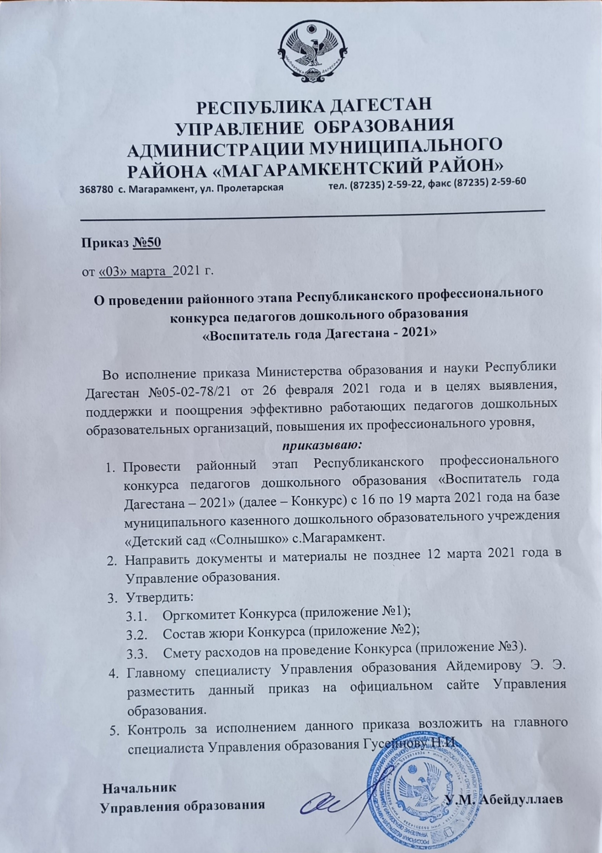

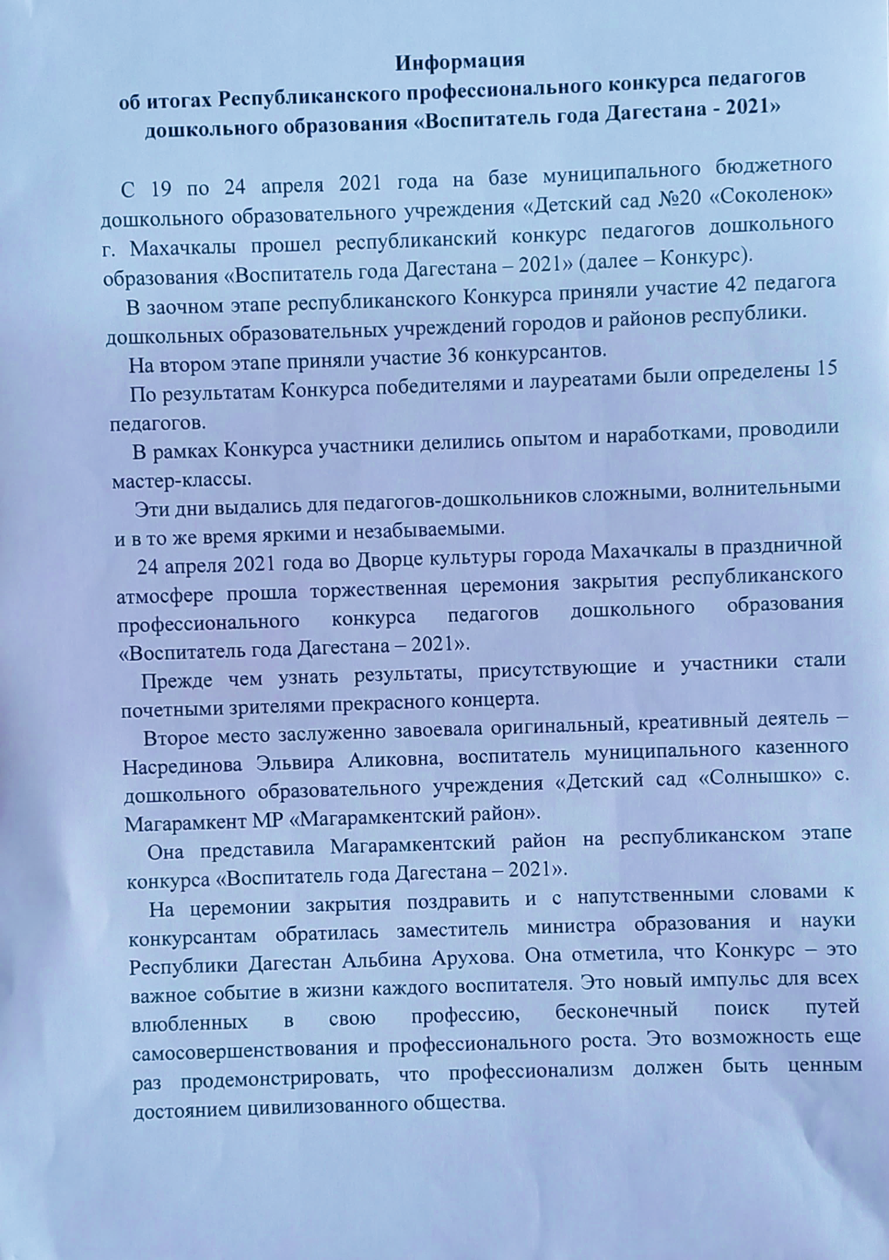

Приложение №

УТВЕРЖДЕН  
приказом МУ «Управление образования»  
от

**Порядок**

**проведения муниципального этапа Всероссийского   
профессионального конкурса «Воспитатель года России -2021»**

1. Общие положения

1.1. Настоящий Порядок проведения муниципального этапа Всероссийского профессионального конкурса «Воспитатель года России -2021» (далее - Порядок, Конкурс) учредителями которого являются МУ «Управление образования» местной администрации Магарамкентского муниципального района и комитет профсоюза работников народного образования и науки Магарамкентского района, разработан в соответствии с Положением о Всероссийском конкурсе «Воспитатель года России».

1.2. Порядок определяет требования к оформлению и предоставлению конкурсных материалов, конкурсным мероприятиям, формированию состава жюри, процедуре определения лауреатов и победителя Конкурса.

1.3. Информация о Конкурсе размещается на официальном сайте МУ «Управление образования» местной администрации Магарамкентского муниципального района в информационно-коммуникационной сети «Интернет».

2. Сроки проведения Конкурса, требования

к оформлению материалов

2.1. Конкурс проводится в апреле 2021 года в два тура. Первый тур – заочный, второй тур – очный.

2.2. Для участия в конкурсе дошкольные отделения муниципальных общеобразовательных учреждений представляют до 1 апреля 2021 года в МУ «Управление образования» администрации Магарамкентского муниципального района в электронной форме на адрес magaramkentuo@yandex.ru и нарочно следующие документы в соответствии с образцами, представленными в Порядке:

* представление (приложение 1);
* информационная карта участника Конкурса (приложение 2);
* заявление кандидата на обработку персональных данных (приложение3).

3. Конкурсные мероприятия

3.1. Первый тур (заочный) включает в себя 1 (одно) конкурсное испытание:

3.1.1. «Интернет-портфолио» Интернет-ресурс участника Конкурса.

Формат: страница участника Конкурса на интернет-сайте образовательной организации, реализующей образовательные программы дошкольного образования, включающая методические и иные авторские разработки, фото- и видеоматериалы, отражающие опыт работы конкурсанта.

Адрес интернет-ресурса вносится в информационную карту участника (приложение № 2). Прописывается только один интернет-адрес.

Интернет-адрес должен быть активным при открытии посредством входа через любой браузер (InternetExplorer, MozillaFirefox, GoogleChrome, Opera).

Критерии оценивания:

содержательность (актуальность, информативность, тематическая структурированность контента; отражение опыта работы конкурсанта и практическая значимость материалов; культура представления информации) (0-15 баллов);

концептуальность и эргономичность (соответствие типа ресурса его содержанию; доступность использования; обеспечение обратной связи)(0-10 баллов).

Максимальное количество баллов - 25 баллов.

3.2. Второй тур(очный) включает в себя 3 (три) конкурсных испытания:

3.2.1. Задание «Моя профессия и мой успешный проект»

Задание «Моя профессия и мой успешный проект» представляет собой самопрезентацию воспитателя, отражающую мотивацию выбора профессии воспитателя, этапов становления профессиональной деятельности, а также реализованный(-ые) педагогический(-ие) проект(-ы), содержащий(-ие) информацию о целях, задачах, планируемых результатах, участниках проекта, этапы деятельности и полученных результатах.

Регламент: 15 минут (выступление участника- 10 минут,вопросы членов жюри - 5 минут).

Критерии оценивания:

Четкость и аргументированность выбора профессии (0-10);

новизна представленного опыта работы, отражающая собственный вклад автора, возможность использования другими педагогами, эксклюзивность представленного материала, его практическая ориентированность (0-10);

оригинальность подачи материала 7и креативный подход (0-5);

общая культура (культура общения, речи) (0-5).

Максимальное количество баллов - 30.

3.2.2. «Педагогическое мероприятие с детьми»

Формат: педагогическое мероприятие с детьми, демонстрирующее практический опыт участника Конкурса и отражающее сущность используемых образовательных технологий. Образовательная деятельность с воспитанниками дошкольного возраста может быть представлена в разных формах.

Регламент: до 30 минут. Проведение мероприятия – до 20 минут, вопросы членов жюри – до 10 минут.

Участники Конкурса проводят мероприятие в соответствии с расписанием занятий и распорядком пребывания воспитанников в группе образовательной организации, в которой проходит конкурсное испытание. Количество детей 10 человек.

К началу конкурсного задания участники передают всем членам жюри план проведения педагогического мероприятия в письменном виде, в котором указаны цели и примерное содержание мероприятия.

Критерии оценивания:

соответствие содержания мероприятия теме, поставленным целям и задачам (0-5 баллов); соответствие созданной образовательной среды требованиям ФГОС ДО (обеспечение физического и психологического здоровья, эмоционального благополучия и развития детей) (0-10 баллов);

педагогическая мобильность (способность конструировать и реализовывать процесс воспитания и обучения в условиях конкретной образовательной ситуации и организовывать совместную деятельность с другими субъектами образовательной деятельности) (0-10 баллов);

методическая компетентность (соответствие формы, содержания, методов и приемов возрасту детей, а также реализация современных, в том числе интерактивных, форм и методов) (0-10 баллов);

умение организовать и удерживать интерес детей в течение образовательной деятельности, поддержать детскую инициативу и самостоятельность, в том числе оказать помощь любому ребенку вне зависимости от его возможностей, особенностей поведения, состояния психического и физического здоровья (0-15 баллов);

организация конструктивного взаимодействия детей в разных видах деятельности, создание условий для свободного выбора детьми деятельности, участников совместной деятельности, материалов (0-10 баллов).

Максимальное количество баллов – 60 баллов.

По итогам выполнения первого тура (заочный), конкурсных заданий «Моя профессия и мой успешный проект» и «Педагогическое мероприятие с детьми» второго тура (очный) определяются 6 конкурсантов, набравших наибольшее количество баллов, которые допускаются к конкурсному заданию «Мастер-класс».

3.2.3. «Мастер-класс»

Формат: публичное выступление перед коллегами и членами жюри в своей подгруппе, демонстрирующее конкретные методический(-е) прием(-ы), метод(-ы), технологию(-ии) воспитания, обучения, развития и оздоровления, отражающие современные тенденции развития дошкольного образования.

Тема выступления участник определяет самостоятельно. Регламент:выступление-15минут,ответы на вопросы жюри-5минут.

Критерии оценивания:

соответствие материала логике ФГОС дошкольного образования, в том числе с учетом одной из пяти образовательных областей (социально-коммуникативное, познавательное, речевое, художественно-эстетическое, физическое развитие) (0-5 баллов);

новизна, глубина и оригинальность содержания и формы (0-5 баллов);

методическая ценность и практическая применимость в дошкольном образовании (0-5баллов);

эффективность передачи профессионального опыта (умение мотивировать аудиторию, способность к обобщению собственного профессионального опыта, наличие четкого алгоритма выступления, опора на деятельностный подход, результативность использованных приемов и методов) (0-10 баллов);

общая культура и умение транслировать (передать) свой опыт работы (0-5 баллов).

Максимальное количество - 30 баллов.

4. Жюри конкурса

* 1. В целях оценки достижений в профессиональной деятельности участников Конкурса и выбора его победителя создается жюри.
  2. В состав жюри Конкурса входят педагогические работники, осуществляющие педагогическую и научно-педагогическую работу в образовательных организациях, реализующих образовательные программы дошкольного образования, образовательных организациях дополнительного профессионального или высшего образования; победители и лауреаты предыдущих Конкурсов, представители научных учреждений и общественных организаций.
  3. Жюри оценивает выполнение конкурсных мероприятий в баллах в соответствии с критериями, установленными настоящим Порядком. По каждому конкурсному мероприятию члены жюри заполняют оценочные ведомости.
  4. Члены жюри обязаны соблюдать настоящий Порядок, регламент работы жюри, голосовать индивидуально, не пропускать заседания без уважительной причины.
  5. Оценочные ведомости архивируются и могут быть использованы для разрешения спорных вопросов.

1. Определение и награждение победителя и лауреатов Конкурса

5.1. Участник Конкурса, набравший наибольшее количество баллов в общем рейтинге по итогам первого и второго туров, становится победителем Конкурса.

5.2. Два участника, набравшие следующие за победителем количество баллов, становятся лауреатами Конкурса.

5.3. При равенстве суммы баллов у двух и более участников жюри Конкурса оставляет за собой право совещательно определить лауреатов и победителя Конкурса.

5.4. Финалистами Конкурса признаются участники, допущенные к участию в конкурсном испытании «Мастер-класс».

5.5. Награждение лауреатов и победителя Конкурса осуществляется на торжественной церемонии, посвященной празднованию Дня воспитателя.

5.6. Организаторы Конкурса, иные юридические и физические лица вправе устанавливать дополнительные номинации, подарки, денежные премии участникам.

5.7. Победителю Конкурса предоставляется право участия в Республиканском этапе Всероссийского профессионального конкурса «Воспитатель года России -2021» .

5.8. Победитель и лауреаты Конкурса награждаются почетными грамотами МУ «Управление образования» местной администрации Магарамкентского муниципального района и памятными подарками. Финалисты Конкурса награждаются дипломами, остальным участникам вручаются сертификаты участия.

Приложение 1

к Порядку проведения муниципального

этапа Всероссийского профессионального

конкурса «Воспитатель года России» в 2021году

В МУ «Управление образования» местной администрации Магарамкентского муниципального района РД

Представление

(наименование дошкольного отделения муниципального общеобразовательного учреждения)

_______________________________________________________________________________________________________

выдвигает                                                                                                                   ,

(фамилия, имя, отчество, занимаемая должность и наименование дошкольного отделения муниципального общеобразовательного учреждения по Уставу)

на участие в муниципальном этапе Всероссийского профессионального конкурса «Воспитатель года России» в 2021году

Должность руководителя

(фамилия, имя, отчество)

М.П.

Приложение 2

к Порядку проведения муниципального

этапа Всероссийского профессионального

конкурса «Воспитатель года России» в 2021году

Регистрационный номер___________

Дата поступления_________________

Информационная карта участника

муниципального этапа Всероссийского профессионального конкурса

«Воспитатель года России» в 2021 году

|  |  |  |  |
| --- | --- | --- | --- |
| (фотопортрет  46 см) | ______________________________________________  (фамилия)  ______________________________________________  (имя, отчество) | |  |
| **1. Общие сведения** | | | |
| Муниципальное образование, дошкольная образовательная организация. | |  | |
| Дата рождения (день, месяц, год) | |  | |
| Место рождения | |  | |
| **2. Работа** | | | |
| Место работы (наименование об­разовательного учреждения в со­ответствии с уставом) | |  | |
| Занимаемая должность | |  | |
| Общий трудовой и педагогический стаж (полных лет на момент за­полнения анкеты) | |  | |
| В каких возрастных группах в настоящее время работаете | |  | |
| Аттестационная категория | |  | |
| Почетные звания и награды (на­именования и даты получения) | |  | |
| Послужной список (места и сроки работы за последние 5 лет) | |  | |
| **3. Образование** | | | |
| Название, год окончания учреждения профессионального образования, факультет | |  | |
| Специальность, квалификация по диплому | |  | |
| Дополнительное профессиональное образование (за последние три года) | |  | |
| Основные публикации (в т. ч. брошюры, книги) | |  | |
| **4. Конкурсное испытание «Интернет-портфолио»** | | | |
| Адрес персонального Интернет-ресурса | |  | |
| **5. Конкурсное задание «Педагогическое мероприятие с детьми»** | | | |
| Образовательная область | |  | |
| Возрастная группа детей | |  | |
| Необходимое оборудование | |  | |
| **6. Общественная деятельность** | | | |
| Членство в Профсоюзе (наименование, дата вступления) | |  | |
| Участие в других общественных организациях (наименование, направление деятельности и дата вступления) | |  | |
| Участие в работе методического объединения | |  | |
| Участие в разработке и реализации муниципальных, региональных, федеральных, международных программ и проектов (с указанием статуса участия) | |  | |
| **7. Досуг** | | | |
| Хобби | |  | |
| **8. Контакты** | | | |
| Рабочий адрес с индексом | |  | |
| Домашний адрес с индексом | |  | |
| Домашний телефон с междугородним кодом | |  | |
| Мобильный телефон с междугородним кодом | |  | |
| Адрес рабочей электронной почты | |  | |
| Адрес личной электронной почты | |  | |
| Адрес личного сайта в Интернете или личной страницы на сайте ДОУ | |  | |
| Адрес сайта образовательной организации, реализующей образовательные программы дошкольного образования, в сети Интернет | |  | |
| **9. Документы** | | | |
| Паспорт (серия, номер, кем и когда выдан) | |  | |
| ИНН | |  | |
| Свидетельство пенсионного государственного страхования | |  | |
| **10. Профессиональные ценности** | | | |
| Педагогическое кредо участника | |  | |
| Почему нравится работать в образовательной организации, реализующей образовательные программы дошкольного образования | |  | |
| Профессиональные и личностные ценности, наиболее близкие участнику | |  | |
| В чем, по мнению участника, состоит основная миссия воспитателя (педагога дошкольного образования) | |  | |
| **11. Приложения** | | | |
| Интересные сведения об участнике, не раскрытые предыдущими разделами (не более 500 слов). | | | |
| Подборка фотографий для публикации:   1. Портрет 9Х13см; 2. Жанровая (образовательная деятельность с детьми, во время игр, прогулки,детских праздников и т. п.) (не более5).   Фотографии представляются в электронном виде в формате JPG, JPEG с разрешением 300 точек на дюйм без уменьшения исходного размера. | | | |
| Материалы участника.  Не публиковавшиеся ранее авторские статьи и разработки участника, которые он хотел бы опубликовать в средствах массовой информации.  Представляется в электронном виде в формате DOC («*.doc») в количестве не более пяти. | | | |
| **12. Подпись.** | | | |
| Правильность сведений, представленных в информационной карте, подтверждаю:  ______________________________________________________________________________________________  (подпись) (фамилия, имя, отчество участника)  «___» _____________20____г. | | | |

Приложение 3

к Порядку проведения муниципального

этапа Всероссийского профессионального

конкурса «Воспитатель года России» в 2021 году

В МУ «Управление образования» местной администрации Магарамкентского муниципального района   
Кабардино-Балкарской Республики

Заявление

Я,                                                                                                                    ,

(фамилия, имя, отчество)

даю согласие на:

|  |  |  |
| --- | --- | --- |
| № | Пункт согласия | ДА/НЕТ |
| 1. | Участие в муниципальном этапе Всероссийского профессионального конкурса «Воспитатель года России» в 2021 году |  |
| 2. | Внесение сведений, указанных в информационной карте участника Конкурса, в базу данных об участниках Конкурса и использование, за исключением разделов№№ 8-9 («Контакты», «Документы»)в некоммерческих целях для размещения в Интернете. |  |
| 3. | Использование материалов, указанных в информационной карте участника Конкурса, в буклетах и периодических изданиях с возможностью редакторской обработки. |  |
| 4. | Использование материалов, представляемых на Конкурс для публикаций в СМИ и при подготовке учебно-методических материалов Конкурса. |  |
| 5. | Передачу моего личного электронного адреса третьим лицам, осуществляющим спонсорскую поддержку Конкурса. |  |
| 6. | Размещение фото-, видеоматериалов Конкурса с моим участием в средствах массовой информации. |  |
| 7. | В соответствии с требованиями ст. 9 Федерального закона от 27.07.2006 № 152-ФЗ (ред. от 21.07.2014) «О персональных данных» (с изм. и доп., вступ. в силу с31.12.2017) подтверждаю свое согласие на обработку данных |  |

«____» __________ 2021г. _____________________

(подпись)